**Table des matières**

**2.1 Assignations : explications** **01**

**2.2 Création d’une assignation via la liste d’attente** **01**

A- de la liste d’attente vers l’assignation 02

**2.3 Création d’une assignation via un rendez-vous** **04**

A- fixer un rendez-vous 04

**2.4 Création d’une assignation via l’onglet Assignation en bas à gauche** **06**

A- chercher s’il existe déjà une assignation 06

A.1- assignation déjà ouverte 07

A.2- aucune assignation ouverte 08

A.3- assignation : particularités ergo, physio, kinésio, audio et orthophonistes 09

A.4- assignation : particularités soins spirituels, psychologie et services sociaux 10

**2.5 Valider l’ajout d’une assignation dans votre charge de cas** **11**

**2.6 Fermeture des assignations** **11**

A.1- fermeture d’une assignation intervenant 12

A.2- fermeture d’une assignation service 14

**2.7 Fermeture d’assignations intervenant en lot** **16**

**2.8 Fermeture d’une assignations service pour tous les intervenants actifs** **17**

**2.9 Transférer plusieurs assignations** **18**

**allo**

**2.10 Ajouter un intervenant dans plusieurs assignations** **19**

A- ajouter un intervenant dans plusieurs assignations lorsque vous êtes l’intervenant pivot 19

B- ajouter un intervenant dans plusieurs assignations lorsque vous n’êtes pas l’intervenant pivot 20

**2.1 Assignations : explications**

[Durée de la vidéo : 01 minute 10 secondes](https://www.youtube.com/watch?v=RzlwHGRzWEY)

Assignation = prise en charge de l’usager (plan de soins de l’usager/ charge de cas);

Lorsque vous créez une assignation ou lorsque vous sélectionnez une assignation déjà existante la fenêtre Gestion des assignations s’ouvre. Celle-ci se divise en 2 segments :

Assignation service = prise en charge des usagers par sous-services;

Assignation intervenant = s’assigner un usager ou s’ajouter comme intervenant actif dans une assignation :

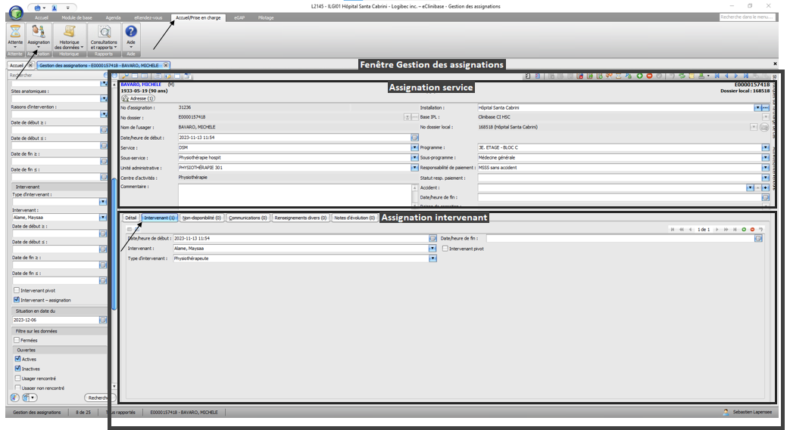

**2.2** **Création d'une assignation via la liste d'attente**

Vous pouvez ajouter un usager hospitalisé à votre charge de cas en créant une assignation à partir de la fermeture d'une attente. Une fois l’attente fermée une partie des informations présentes dans la fenêtre de l’attente seront transférées vers l’assignation. Complétez les informations obligatoires et ajoutez-vous comme intervenant actif afin d’ajouter l’usager à votre charge de cas.

**A- de la liste d’attente vers l’assignation :**

-Onglet Accueil/Prise en charge (2/5 supérieur de la fenêtre) (illustration du bas);

-Bouton Attente (1/5 supérieur de la fenêtre);

-Gestion des attentes;

-Dans l’arbre de travail (1/5 supérieur de la fenêtre);

-Type d’attente : GAP;

-Menu déroulant vers le bas;

-Sélectionnez le sous-services hospit associé à votre centre d’activités;

-Rechercher :

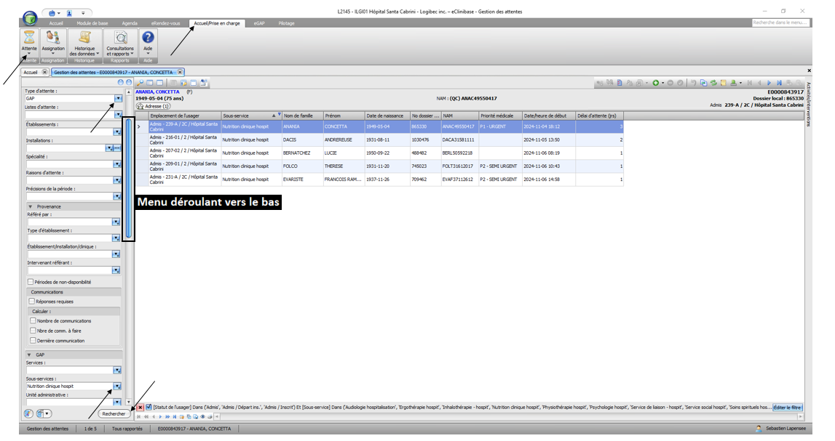

-Vous pouvez personnaliser le visuel de votre fenêtre eClinibase;

-Par exemple c’est possible d’ajouter la colonne Emplacement de l’usager (voir illustration du haut);

-Au besoin consultez la procédure;

-Modèle de disposition de la grille dans l’[Intranet](https://intranet.cemtl.rtss.qc.ca/index.php?id=1033) sous l’onglet de votre établissement.

-Double-cliquez sur l’attente de votre choix (bon usager / bon sous-service) (illustration page précédente);

-Onglet Détail (2/5 médian de la fenêtre) (illustration du bas);

-Menu déroulant vers le bas (5/5 médian de la fenêtre);

-Section Fermeture de l’attente (2/5 inférieur de la fenêtre);

-Inscrire la Date/heure de fermeture;

-Raison de fermeture;

-Bouton Enregistrer (5/5 supérieur de la fenêtre);

-Bouton Assignation (4/5 supérieur de la fenêtre) :

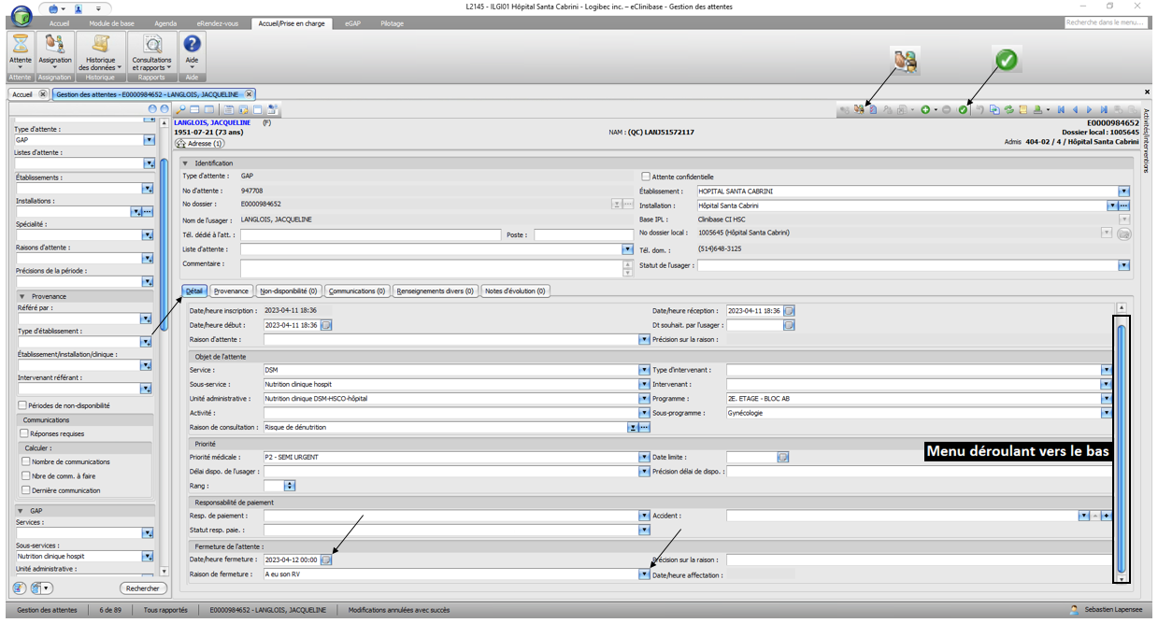

-De la fenêtre Gestion des attentes vers la fenêtre Gestion des assignations (illustration page suivante);

-Remplissez les champs obligatoires marqués d’un * :

-Onglet Intervenant (2/5 médian de la fenêtre);

-Cliquez sur le + vert (Ajouter) (5/5 médian de la fenêtre);

-Remplissez les champs obligatoires marqués d’un *;

-Bouton Enregistrer (5/5 supérieur de la fenêtre) :

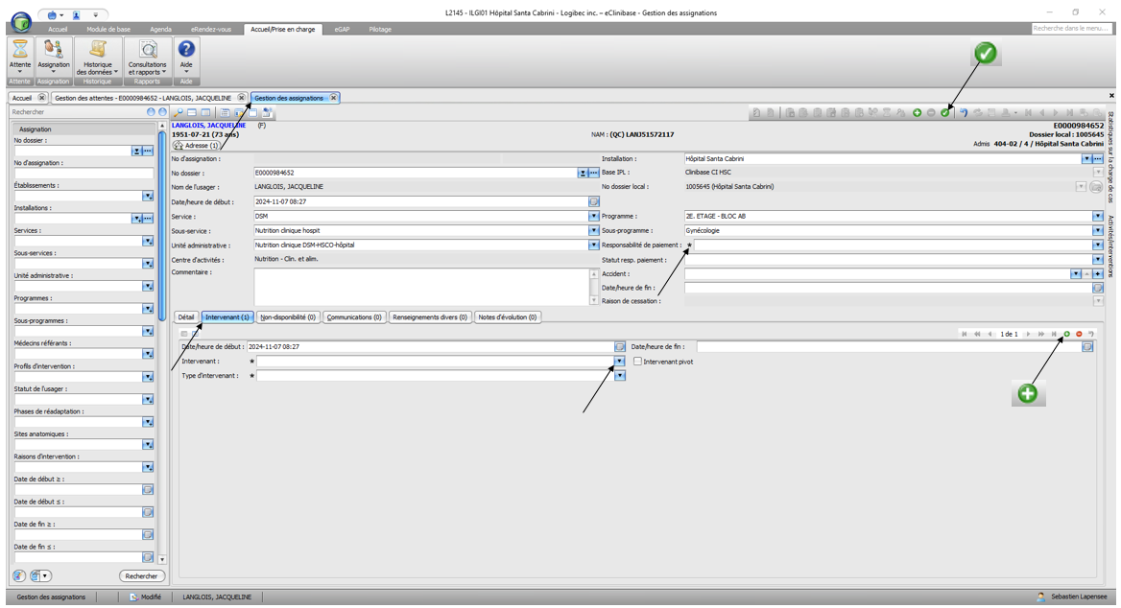

**2.3 Création d’une assignation via un rendez-vous**

Lorsque vous êtes le premier intervenant d’un sous-service à donner un rendez-vous à un usager, l’assignation intervenant se créera automatiquement et vous serez enregistré comme intervenant par défaut.

[Durée de la vidéo : 01 minute 30 secondes](https://www.youtube.com/watch?v=pp6n06XPKz0)

**A- fixer un rendez-vous :**

-Page de l’intervenant (illustration page suivante);

-Date;

-Type de recherche : Ressource ou Intervenant;

-Nom du médecin ou de l’intervenant;

-Onglet Agenda en bas à gauche (1/5 inférieur de la fenêtre);

-Onglet Agenda;

-Double-cliquez sur la disponibilité (5/5 supérieur de la fenêtre) :

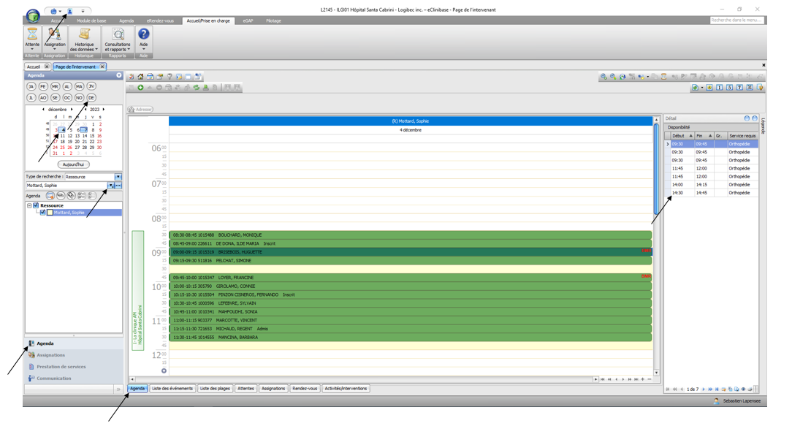

-Dans la fenêtre Fixer un rendez-vous (illustration page suivante);

-Remplissez les champs obligatoires marqués d’un *;

-Ok;

-Ok;

-Oui;

-Oui :

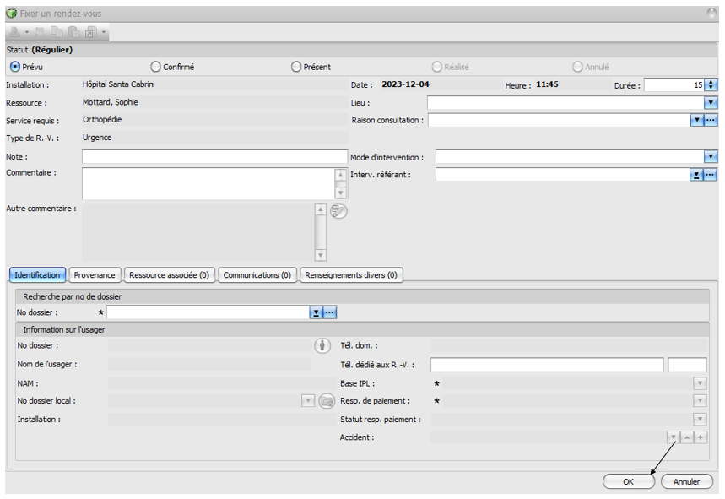

Si le rendez-vous n’apparaît pas, c’est que l’usager a déjà un rendez-vous dans le sous-service.

**2.4 Création d’une assignation via l’onglet Assignation en bas à gauche**

Au moment où vous débutez un suivi avec l’usager vous devez l’ajouter dans votre charge de cas. Cherchez s’il existe déjà une assignation ouverte à son nom et le bon sous-service. Si c’est le cas vous n’aurez qu’à vous ajouter comme intervenant. Dans le cas où aucune assignation n’est créée, et même s’il existe déjà une assignation pour l’usager mais pour le mauvais sous-service vous devez créer une nouvelle assignation et vous ajouter comme intervenant.

[Durée de la vidéo : 06 minutes 12 secondes](https://www.youtube.com/watch?v=LUu-mqXEAsw)

**A- chercher s’il existe déjà une assignation :**

-Page de l’intervenant (illustration page suivante);

-Onglet Assignation en bas à gauche (1/5 inférieur de la fenêtre);

-Inscrivez le numéro de dossier (1/5 supérieur de la fenêtre);

-Rechercher (1/5 inférieur de la fenêtre) :

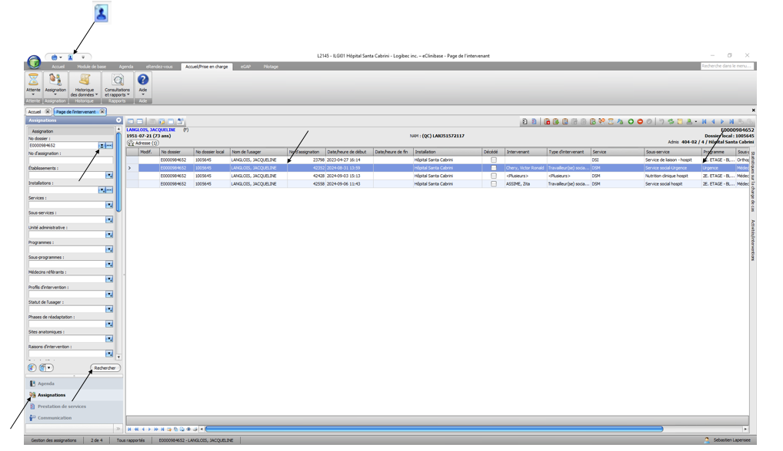

**A.1- assignation déjà ouverte :**

-Il existe une assignation pour l’usager et le bon sous-service (illustration du haut);

-Double-cliquez sur l’assignation (s’il n’y a qu’une assignation, la fenêtre s’ouvrira sur celle-ci);

-Onglet Intervenant (2/5 médian de la fenêtre) (illustration page suivante);

-Cliquez sur le + vert (Ajouter) (5/5 médian de la fenêtre);

-Remplissez les champs obligatoires marqués d’un *;

-Bouton Enregistrer (5/5 supérieur de la fenêtre) :

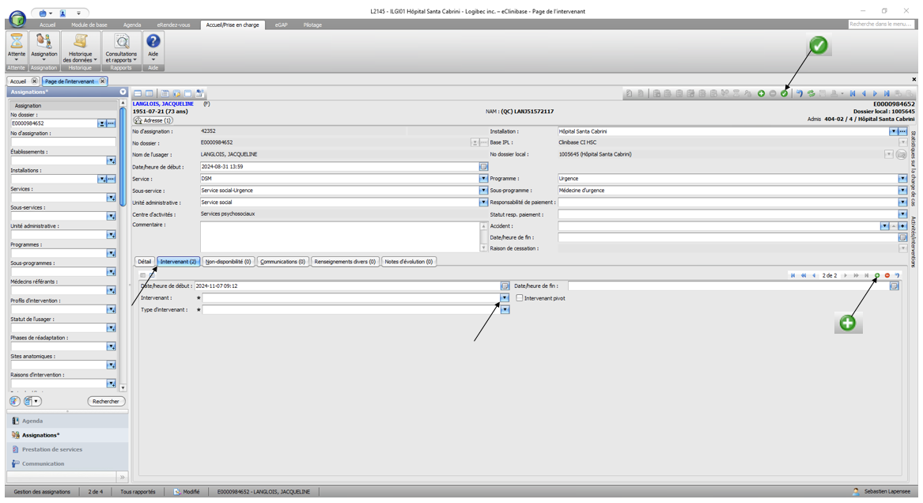

**A.2- aucune assignation ouverte :**

-Il n’y a pas d’assignation pour l’usager;

ou

-Il existe déjà une assignation pour l’usager mais pas pour le bon sous-service;

-Cliquez sur le + vert (Ajouter) (4/5 supérieur de la fenêtre) (illustration page suivante);

-Remplissez les champs obligatoires marqués d’un *;

-Onglet Intervenant (2/5 médian de la fenêtre);

-Cliquez sur le + vert (Ajouter) (5/5 médian de la fenêtre);

-Remplissez les champs obligatoires marqués d’un *;

-Bouton Enregistrer (5/5 supérieur de la fenêtre) :

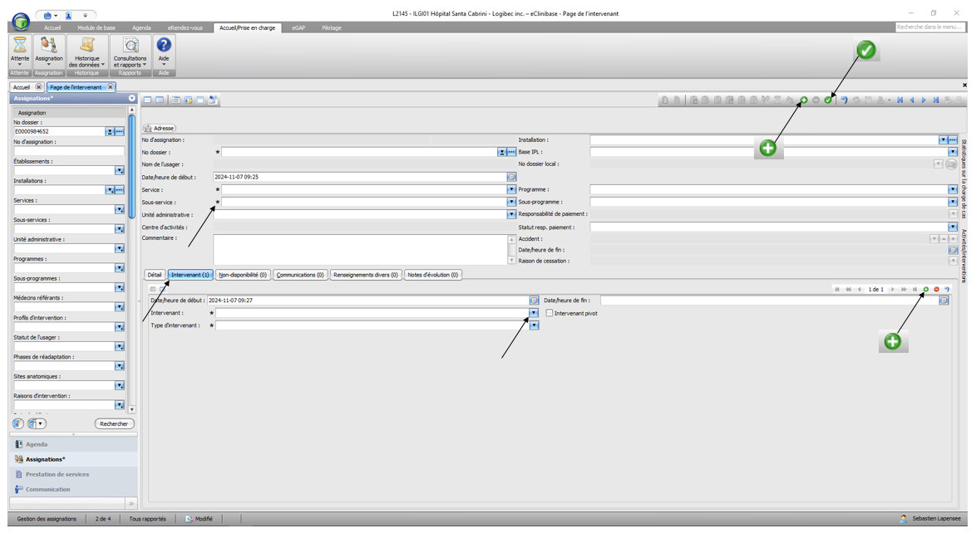

**A.3-** **assignation :** **particularités ergo, physio, kinésio, audio et orthophonistes :**

Outre les sections **A**, **A.1** et **A.2** précédemment abordées dans le module Création d’une assignation via l’onglet Assignation à gauche (**2.4**), vous devez ajouter la phase de réadaptation et la raison d’intervention lorsque vous créez une assignation, de même lorsque vous vous ajoutez comme intervenant dans une assignation.

-Onglet Détail (2/5 médian de la fenêtre) (illustration page suivante);

-Inscrivez la phase de réadaptation (3/5 médian de la fenêtre);

-Bouton + vert (Ajouter) de la fenêtre Raison d’intervention (4/5 médian inférieur de la fenêtre);

-Inscrivez la raison d’intervention (5/5 médian de la fenêtre);

-Cliquez sur le bouton Enregistrer (5/5 supérieur de la fenêtre) :

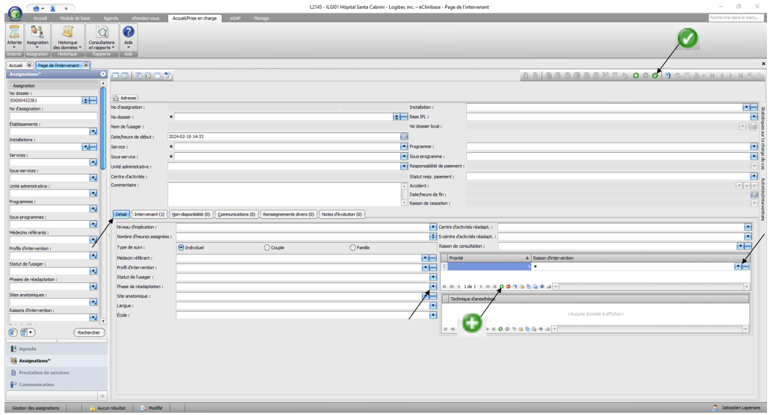

**A.4-** **assignation :** **particularités soins spirituels, psychologie et services sociaux :**

Outre les sections **A**, **A.1** et **A.2** précédemment abordées dans le module Création d’une assignation via l’onglet Assignation à gauche (**2.4**), vous devez ajouter le profil d’intervention lorsque vous créez une assignation, de même lorsque vous vous ajoutez comme intervenant dans une assignation.

-Onglet Détail (2/5 médian de la fenêtre) (illustration du bas);

-Inscrivez le profil d’intervention (3/5 médian de la fenêtre);

-Cliquez sur le bouton Enregistrer (5/5 supérieur de la fenêtre) :

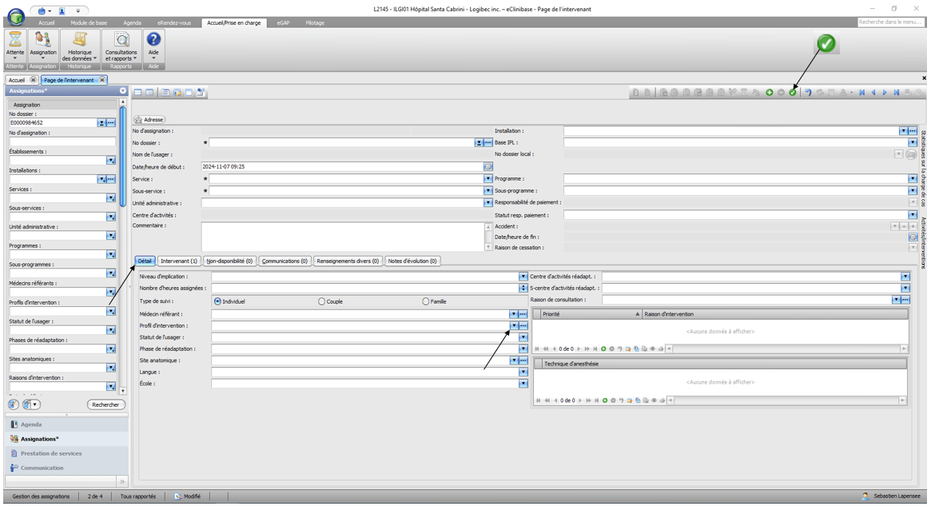

**2.5- Valider l’ajout d’une assignation dans votre charge de cas :**

-Page de l’intervenant (illustration du bas);

-Type de recherche : Ressource ou Intervenant;

-Nom du médecin ou de l’intervenant;

-Onglet Agenda en bas à gauche (1/5 inférieur de la fenêtre);

-Onglet Assignations (3/5 inférieur de la fenêtre) :

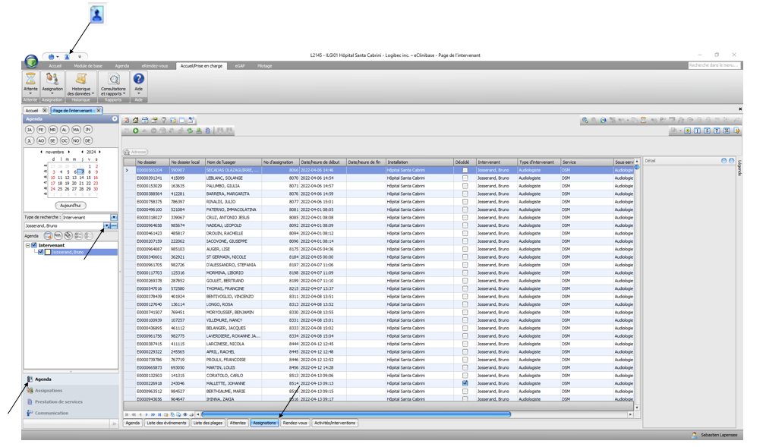

**2.6 Fermeture des assignations**

Au moment où votre suivi avec l’usager est terminé vous devez fermer l’assignation intervenant (section **A.1**de ce module).

Si vous êtes le dernier ou le seul intervenant actif dans l’assignation, fermez l’assignation service en même temps que l’assignation intervenant (**A.2**). Dans le cas où vous fermez l’assignation service, n’oubliez pas d’inscrire la raison de fermeture.

[Durée de la vidéo : 02 minutes 55 secondes](https://www.youtube.com/watch?v=joDxsmKcUrI)

**A.1- fermeture d’une assignation intervenant :**

Au moment où votre suivi avec l’usager est terminé vous devez fermer l’assignation intervenant.

-Page de l’intervenant (illustration du bas);

-Type de recherche : Ressource ou Intervenant;

-Nom du médecin ou de l’intervenant;

-Onglet Agenda en bas à gauche (1/5 inférieur de la fenêtre);

-Onglet Assignations (3/5 inférieur de la fenêtre);

-Double-cliquez sur l’assignation de votre choix (bon usager / bon sous-service);

(s’il n’y a qu’une assignation, la fenêtre s’ouvrira sur celle-ci);

-Onglet Intervenant (1/5 médian de la fenêtre Gestion des assignations);

-Inscrire la Date/heure de fin de l’assignation intervenant (5/5 médian de la fenêtre);

-Ok :

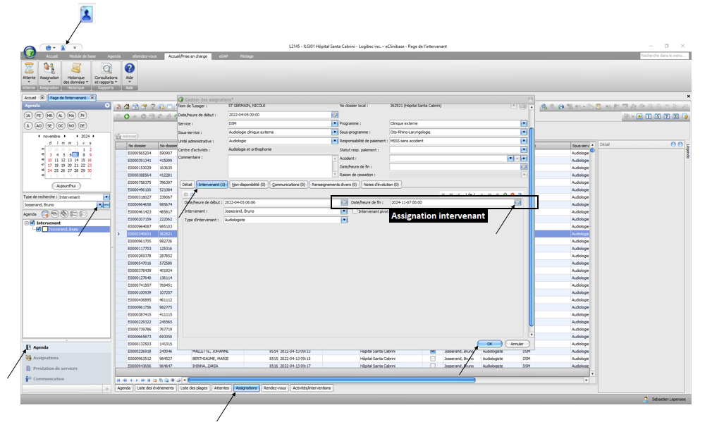

Vous pouvez également utiliser la méthode suivante :

-Page de l’intervenant (1/5 supérieur de la fenêtre) (illustration du bas);

-Onglet Assignations en bas à gauche;

-Menu déroulant vers le bas;

-Assurez-vous d’inscrire votre nom dans le champ Intervenant;

-Cochez la case Intervenant – assignation;

-Rechercher;

-Double-cliquez sur l’assignation de votre choix (bon usager / bon sous-service);

(s’il n’y a qu’une assignation, la fenêtre s’ouvrira sur celle-ci);

-Onglet Intervenant (2/5 médian de la fenêtre);

-Inscrire la Date/heure de fin de l’assignation intervenant (5/5 médian de la fenêtre);

-Bouton Enregistrer (5/5 supérieur de la fenêtre) :

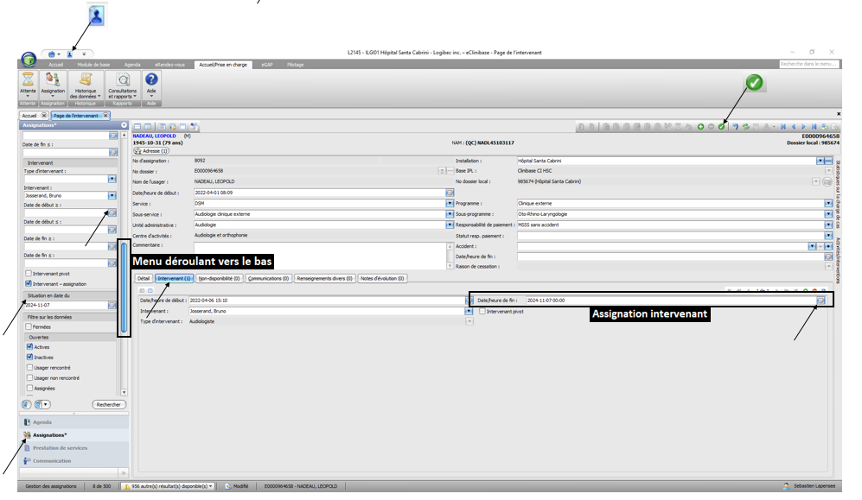

**A.2- fermeture d’une assignation service :**

Si vous êtes le dernier ou le seul intervenant actif dans une assignation fermez l’assignation service en même que l’assignation intervenant. Il est en effet impossible de fermer une assignation s’il y a encore un ou plusieurs intervenants actifs.

-Page de l’intervenant (illustration du bas);

-Type de recherche : Ressource ou Intervenant;

-Nom du médecin ou de l’intervenant;

-Onglet Agenda en bas à gauche (1/5 inférieur de la fenêtre);

-Onglet Assignations (3/5 inférieur de la fenêtre);

-Double-cliquez sur l’assignation de votre choix (bon usager / bon sous-service);

(s’il n’y a qu’une assignation, la fenêtre s’ouvrira sur celle-ci);

-Onglet Intervenant (1/5 médian de la fenêtre Gestion des assignations);

-Inscrire la Date/heure de fin de l’assignation intervenant (5/5 médian de la fenêtre);

-Inscrire la Date/heure de fin de l’assignation service (5/5 médian-supérieur de la fenêtre);

-Inscrire la Raison de cessation de l’assignation service (5/5 médian-supérieur de la fenêtre);

-Ok :

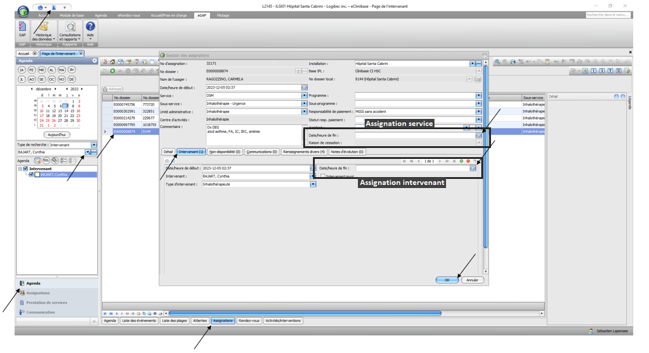

Vous pouvez également utiliser la méthode suivante :

-Page de l’intervenant (illustration du bas);

-Onglet Assignation en bas à gauche (1/5 inférieur de la fenêtre);

-Menu déroulant vers le bas;

-Assurez-vous d’inscrire votre nom dans le champ Intervenant;

-Cochez la case Intervenant – assignation;

-Rechercher;

-Double-cliquez sur l’assignation de votre choix (bon usager / bon sous-service);

(s’il n’y a qu’une assignation, la fenêtre s’ouvrira sur celle-ci);

-Onglet Intervenant (2/5 médian de la fenêtre);

-Inscrire la Date/heure de fin de l’assignation intervenant (5/5 médian de la fenêtre);

-Inscrire la Date/heure de fin de l’assignation service;

-Inscrire la Raison de cessation de l’assignation service;

-Bouton Enregistrer (5/5 supérieur de la fenêtre) :

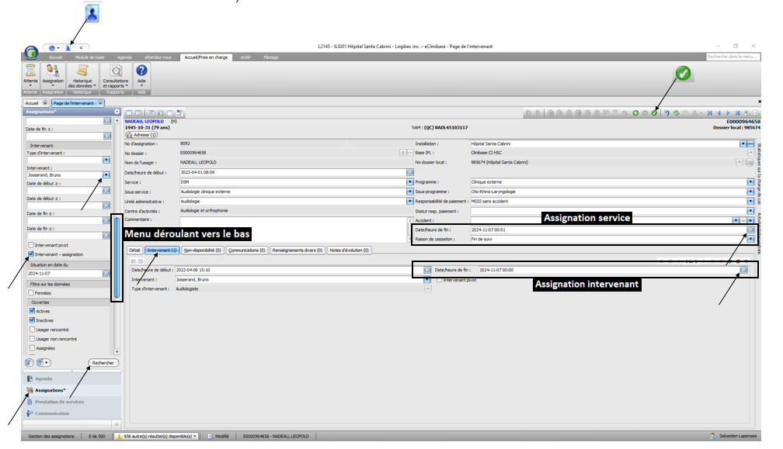

**2.7 Fermeture d’assignations intervenant en lot**

Lorsque vous quittez un service il est possible de fermer l’ensemble de vos assignations intervenant en même temps.

[Durée de la vidéo : 01 minute 09 secondes](https://www.youtube.com/watch?v=Eg_-vVTuM8Q)

-Page de l’intervenant (illustration du bas);

-Onglet Assignation en bas à gauche (1/5 inférieur de la fenêtre);

-Menu déroulant vers le bas;

-Inscrivez votre nom dans le champ Intervenant (1/5 de la fenêtre);

-Cochez la case Intervenant – assignation;

-Rechercher;

-Cochez les assignations (bons usagers / bon sous-service);

-Bouton Fin des intervenants de l’assignation (4/5 supérieur de la fenêtre);

-Inscrivez la Date/heure de fin (fenêtre Fin d’un intervenant de l’assignation);

-Vous n’êtes pas le dernier intervenant ou le seul intervenant dans les assignations;

-Ok :

-Vous êtes le dernier intervenant ou le seul intervenant actif dans les assignations;

-Cochez la case Fermeture automatique de l’assignation;

-Inscrire la Raison de cessation;

-Ok :

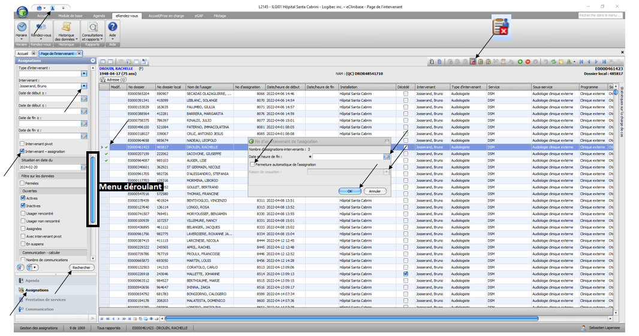

**2.8 Fermeture d’une assignation service pour tous les intervenants actifs**

Lorsque le suivi d’un usager est terminé vous pouvez fermer l’assignation service en mettant fin aux assignations de tous les intervenants impliqués à l’intérieur de celle-ci en même temps.

[Durée de la vidéo : 01 minute 15 secondes](https://www.youtube.com/watch?v=UpViuoRKNFU)

-Page de l’intervenant (illustration du bas);

-Onglet Assignations en bas à gauche (1/5 inférieur de la fenêtre);

-Menu déroulant vers le bas;

-Inscrivez votre nom dans le champ Intervenant;

-Rechercher;

-Cochez l’assignation (bon usager / bon sous-service);

(s’il n’y a qu’une assignation, la fenêtre s’ouvrira sur celle-ci);

-Bouton Fermeture des assignations (4/5 supérieur de la fenêtre);

-Inscrivez la Date/heure de fin (fenêtre Fermeture d’une assignation);

-Inscrivez la Raison de cessation;

-Cochez la case Fin automatique des assignations intervenant;

-Ok :

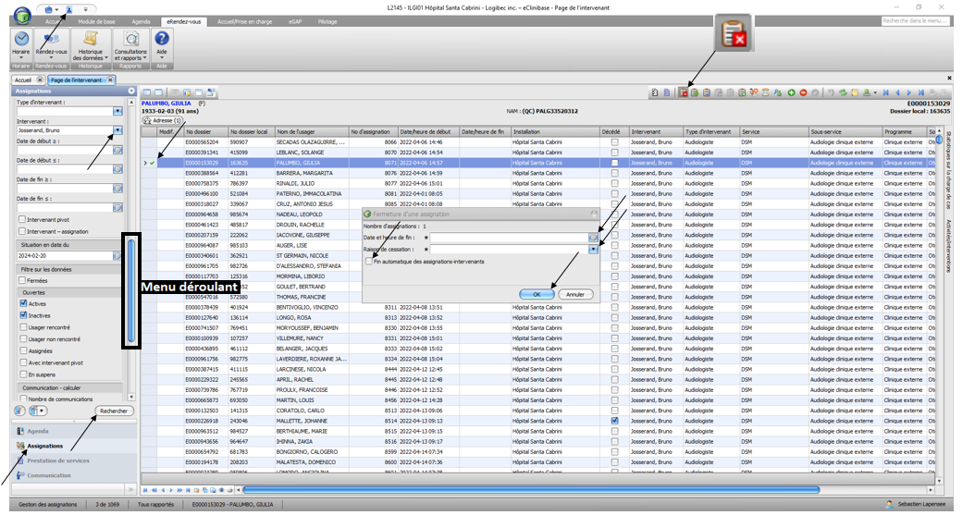

**2.9 Transférer plusieurs assignations**

Le transfert d’une charge de cas d’un intervenant à un autre est utile advenant que vous quittez un sous-service et que vous savez qui prendra la relève dans le dossier.

[Durée de la vidéo : 01 minute 16 secondes](https://www.youtube.com/watch?v=ujlMzdU3Wsw)

-Page de l’intervenant (illustration du bas);

-Onglet Assignation en bas à gauche (1/5 inférieur de la fenêtre);

-Menu déroulant vers le bas;

-Nom de l’intervenant;

-Cochez la case Intervenant – assignation;

-Rechercher;

-Cochez les assignations (bons usagers / bon sous-service);

-Bouton Transfert des intervenants de l’assignation (4/5 supérieur de la fenêtre);

-Nom de l’intervenant (fenêtre Transfert d’un intervenant de l’assignation);

-Date et heure de transfert;

-Ok :

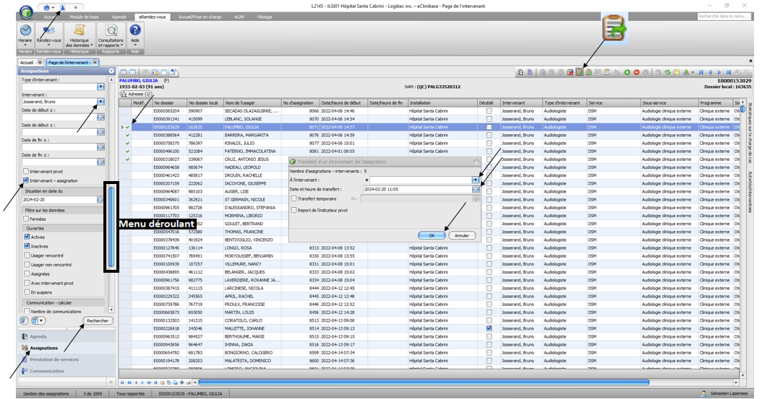

**2.10 Ajouter un intervenant dans plusieurs assignations**

À partir d’assignations existantes d’un sous-service il est possible de s’enregistrer comme intervenant actif dans plusieurs assignations en même temps.

[Durée de la vidéo : 01 minute 41 secondes](https://www.youtube.com/watch?v=dpWFyn4lHgQ)

-Page de l’intervenant (illustration du bas);

-Onglet Assignation en bas à gauche (1/5 inférieur de la fenêtre);

-Inscrire le sous-service (1/5 de la fenêtre);

-Rechercher :

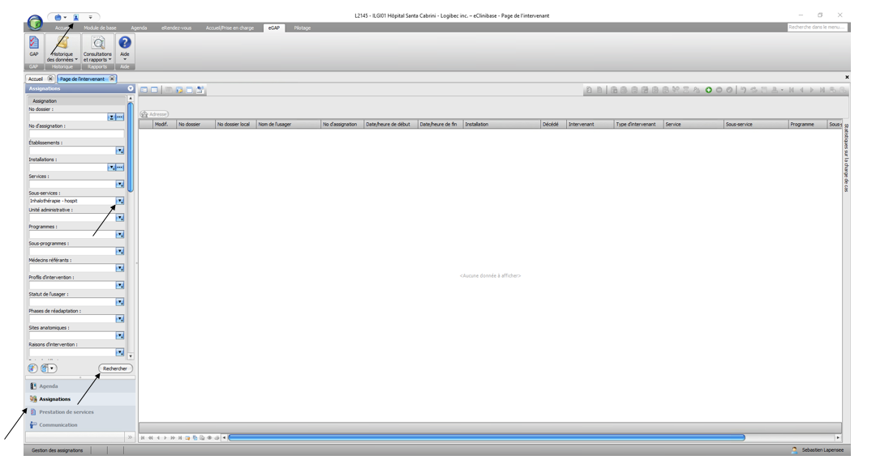

**A- ajouter un intervenant dans plusieurs assignations lorsque vous êtes l’intervenant pivot :**

-Cochez les assignations (bons usagers / bon sous-service) (illustration page suivante);

-Bouton Ajout d’un intervenant de l’assignation (4/5 supérieur de la fenêtre);

-Remplir les champs obligatoires marqués d’un * (fenêtre Ajout d’un intervenant de l’assignation);

-Cochez Intervenant pivot;

-Ok :

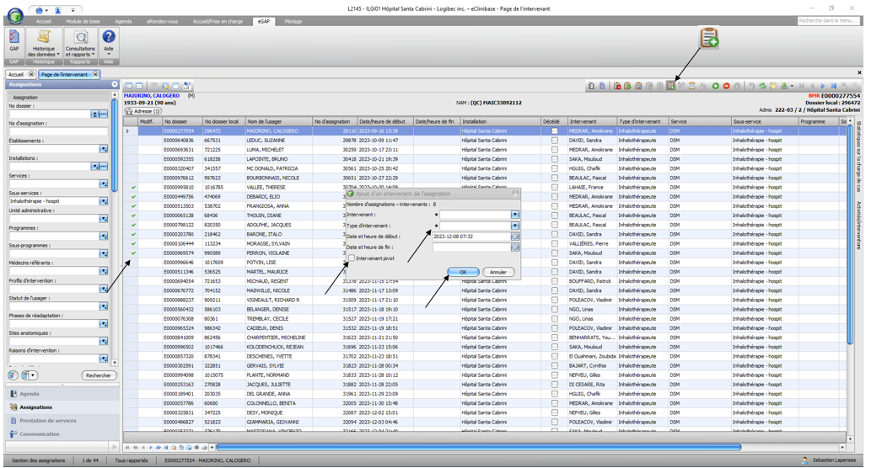

**B- ajouter un intervenant dans plusieurs assignations lorsque vous n’êtes pas l’intervenant pivot :**

-Cochez les assignations (bons usagers / bon sous-service) (illustration du bas);

-Bouton Ajout d’un intervenant de l’assignation (4/5 supérieur de la fenêtre);

-Remplir les champs obligatoires marqués d’un *;

-Ok :

